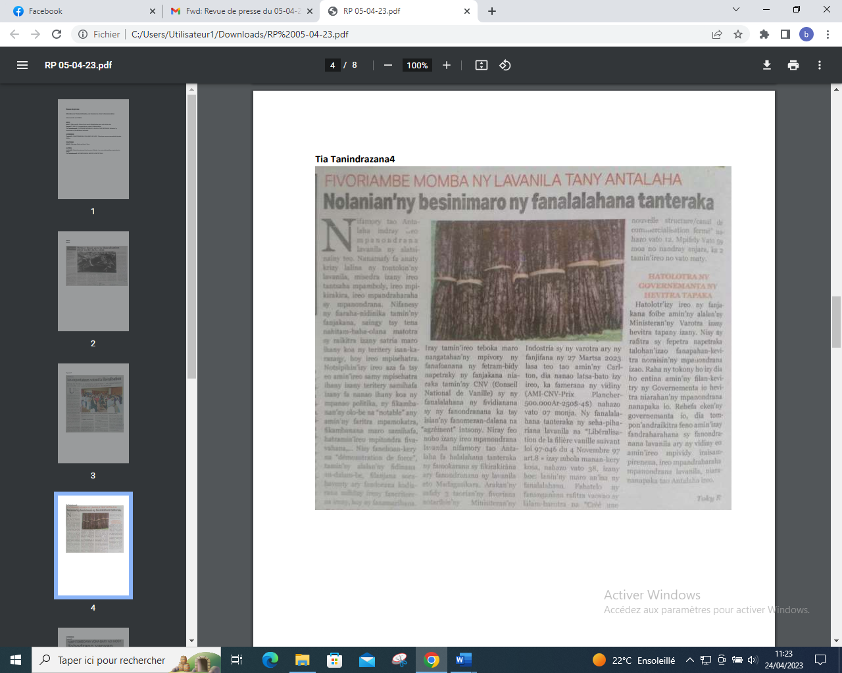

SOURCE : Tia Tanindrazana 4

AUTEUR : Toky R

DATE : 05 Mars 2023